经济管理学院师生赴中国农业银行西安研发部及钟楼支行参观学习
为了使学生更好地了解银行的实际业务、具体岗位以及最新发展趋势，引导学生树立专业认同感和职业责任感，增强对专业的认知及兴趣，5月26日上午，经济管理学院经济与金融系主任张彤璞带领该系20名学生，赴中国农业银行西安研发部和钟楼支行参观学习。中国农业银行西安研发部综合管理处王雄之处长和钟楼支行李蓬勃行长热情接待了我校师生。
师生一行首先来到了位于唐延路金融中心的农行西安研发中心参观学习。在王雄之处长的带领下，参观了研究中心的办公区、党政学习部、员工文化区、健身房等，直观感受了银行的实际工作环境，也感受到了农业银行对人才的重视以及促进员工成长、关爱员工的企业文化。
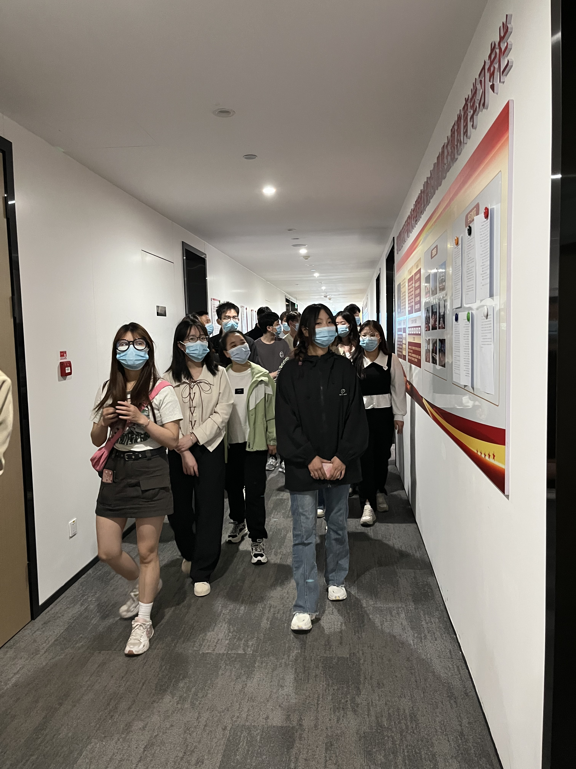
学生参观研发部
参观后，西安研发中心和钟楼支行领导、员工同师生进行了座谈交流。王雄之处长对师生的到来表示欢迎，他介绍了研发部的基本情况与研发任务。研发中心大数据分析部资深专员李海、钟楼支行李蓬勃行长分别从人力资源视角与同学们围绕职业定位、个人发展等问题进行了深入交流，鼓励同学们要努力提升自己的学历与专业技能，一心向善，吃苦耐劳，必然在职场上能有自己的一席之地。研发中心郭兴介绍了研发中心的发展历程与党建文化。钟楼支行新入员工代表王慧分享了自身的成长和工作体会。系主任张彤璞介绍了学校学院的情况，介绍了学院的育人理念及专业定位、人才培养等，同时，对农行的各位领导及工作人员的热情接待表示感谢。双方表示，希望以这次参观学习为契机，进一步深化双方所需，加强校企合作。
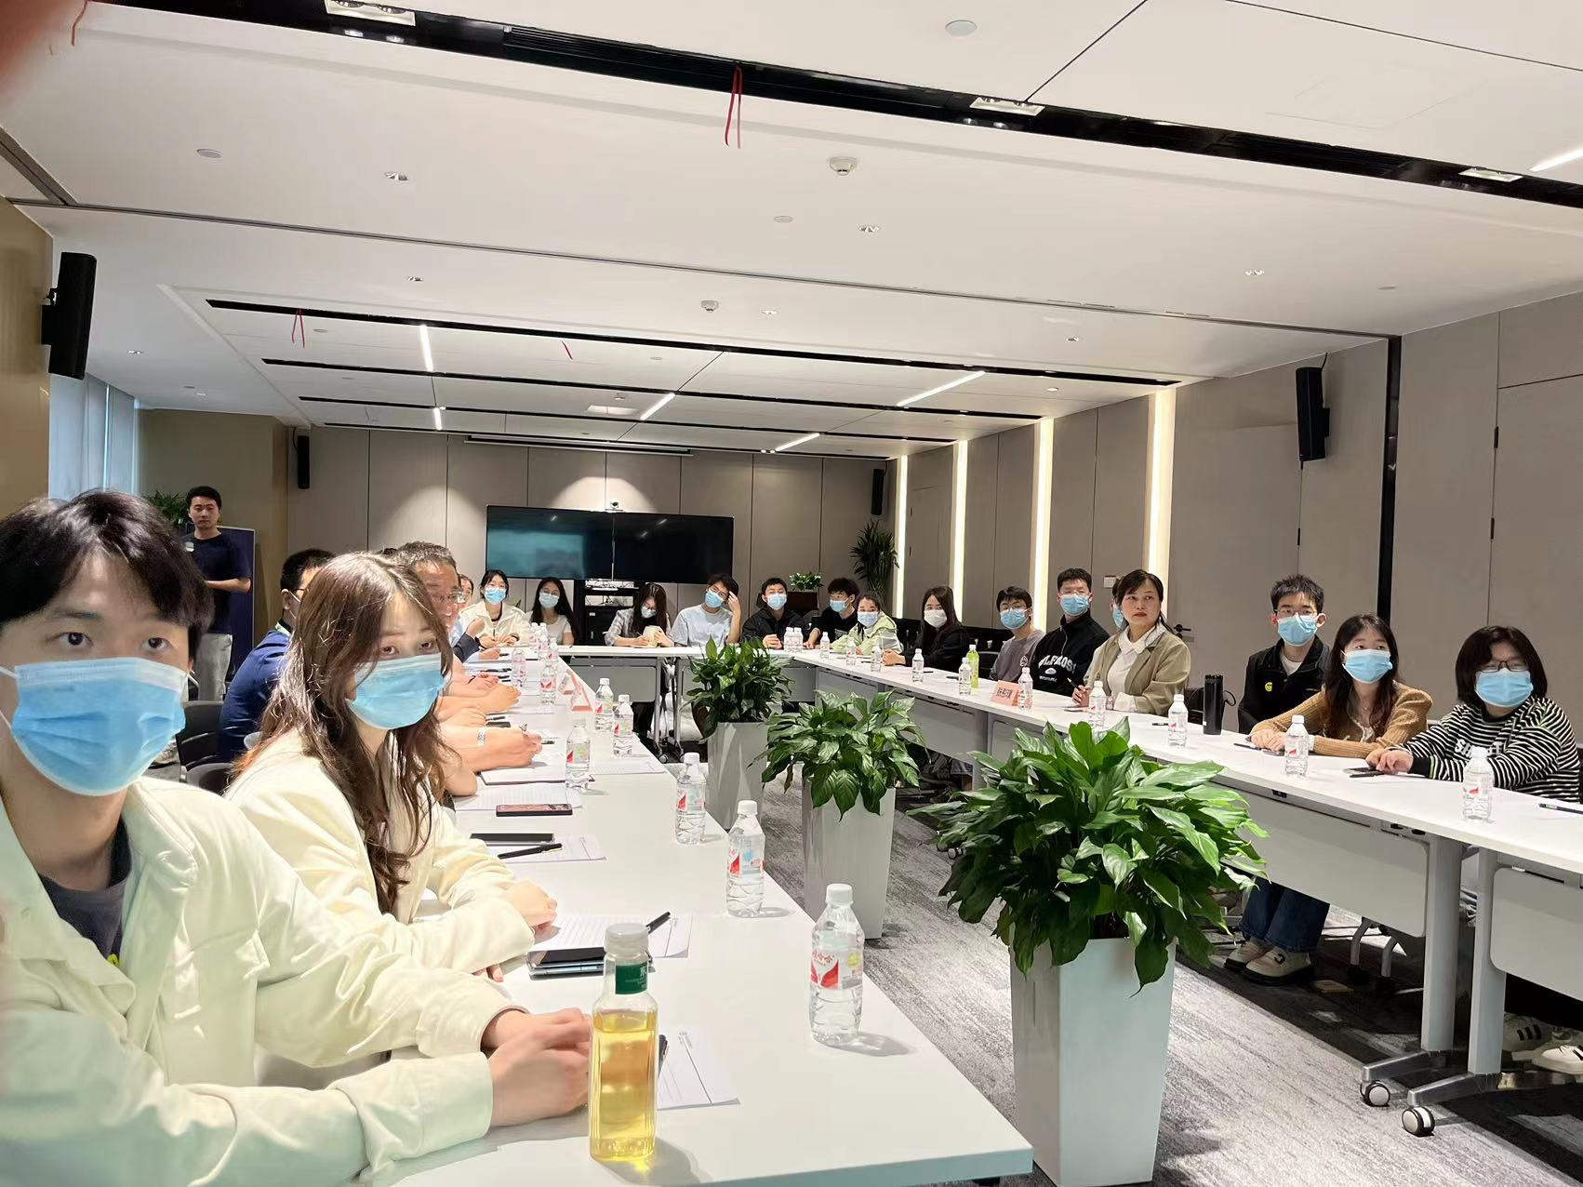
观看学习研发部宣传片以及双方座谈
参观学习第二站，师生一行来到了农业银行西大街支行。部门经理为大家展示了高科技的超级柜台和智慧货架，介绍了独具特色的兼顾各个年龄段的服务设施及服务区。通过展示高科技现代化与人文关怀兼顾的银行营业部，使学生更加直观的了解了银行的运营和客户服务方面的最新发展，认识到了智能化技术在银行中的应用。
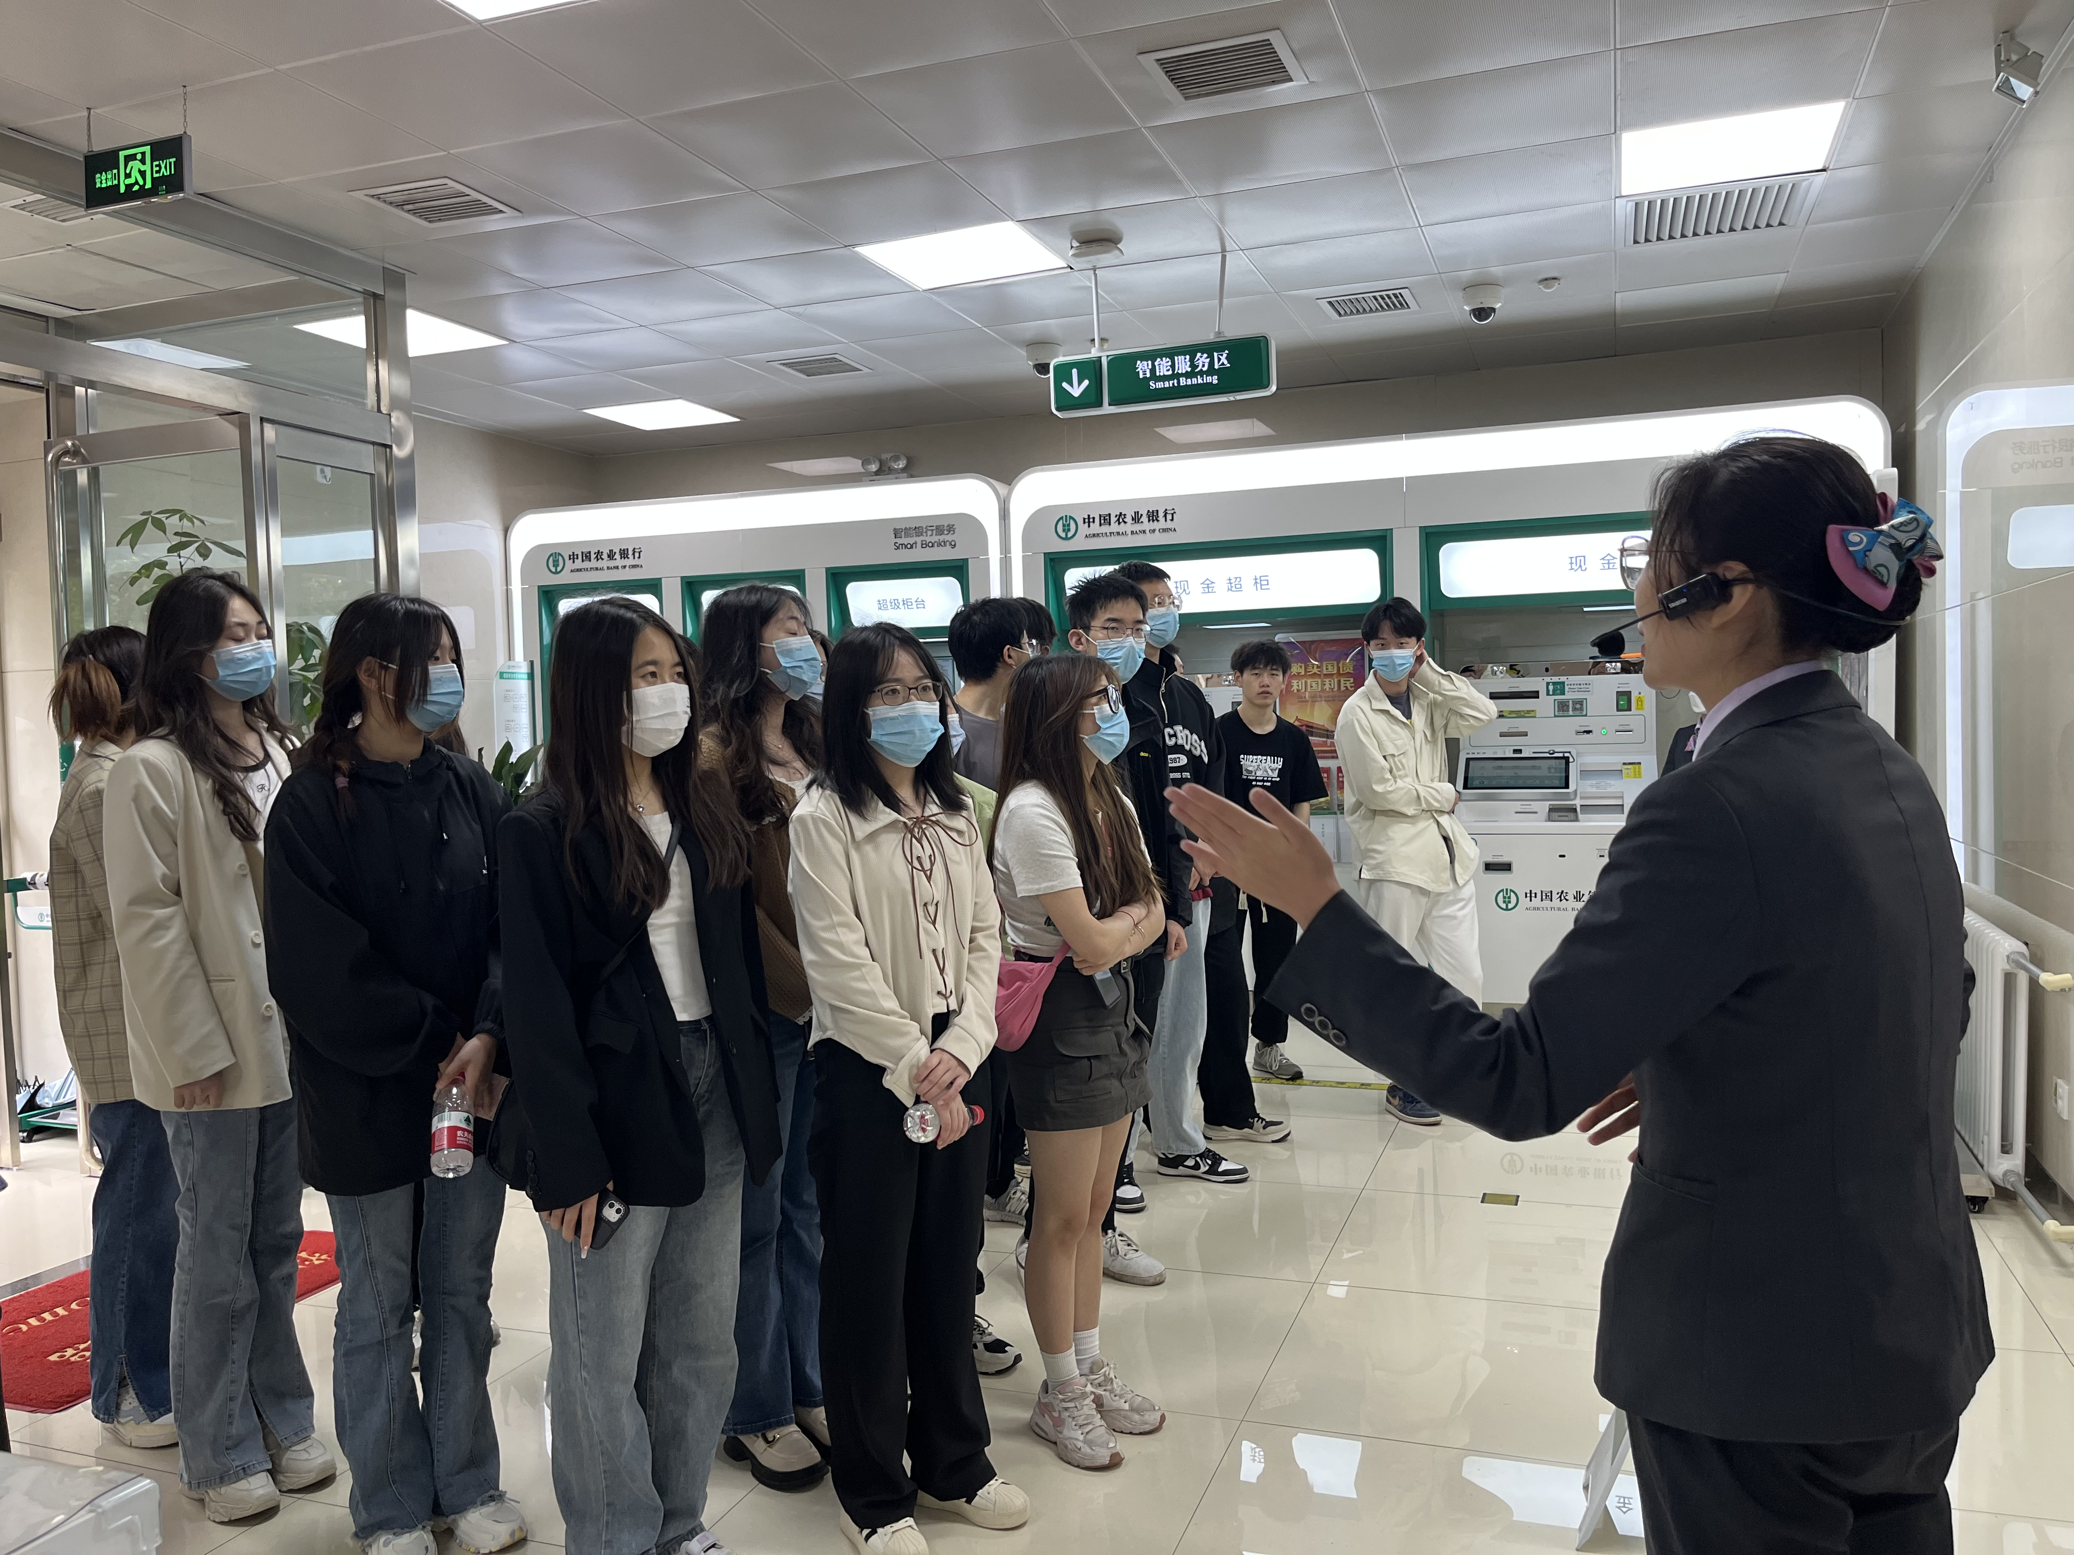
学生参观钟楼支行的智慧货架
本次农行之行，得益于西安文理学院计财处安振学处长、经济管理学院院长闫荣国教授协同推进与联络，也是落实学校“七个五”工作机制的具体体现。参观学习不仅让学生全面地了解了银行领域的发展现状和未来趋势、岗位需求，获得了难得的切身体验和启示。他们纷纷表示，认知实习不仅培养了他们的学习兴趣，也让他们认识到只有具备扎实的专业基础知识，并将理论应用于实践，才能学以致用，为今后就业打下坚实的基础。
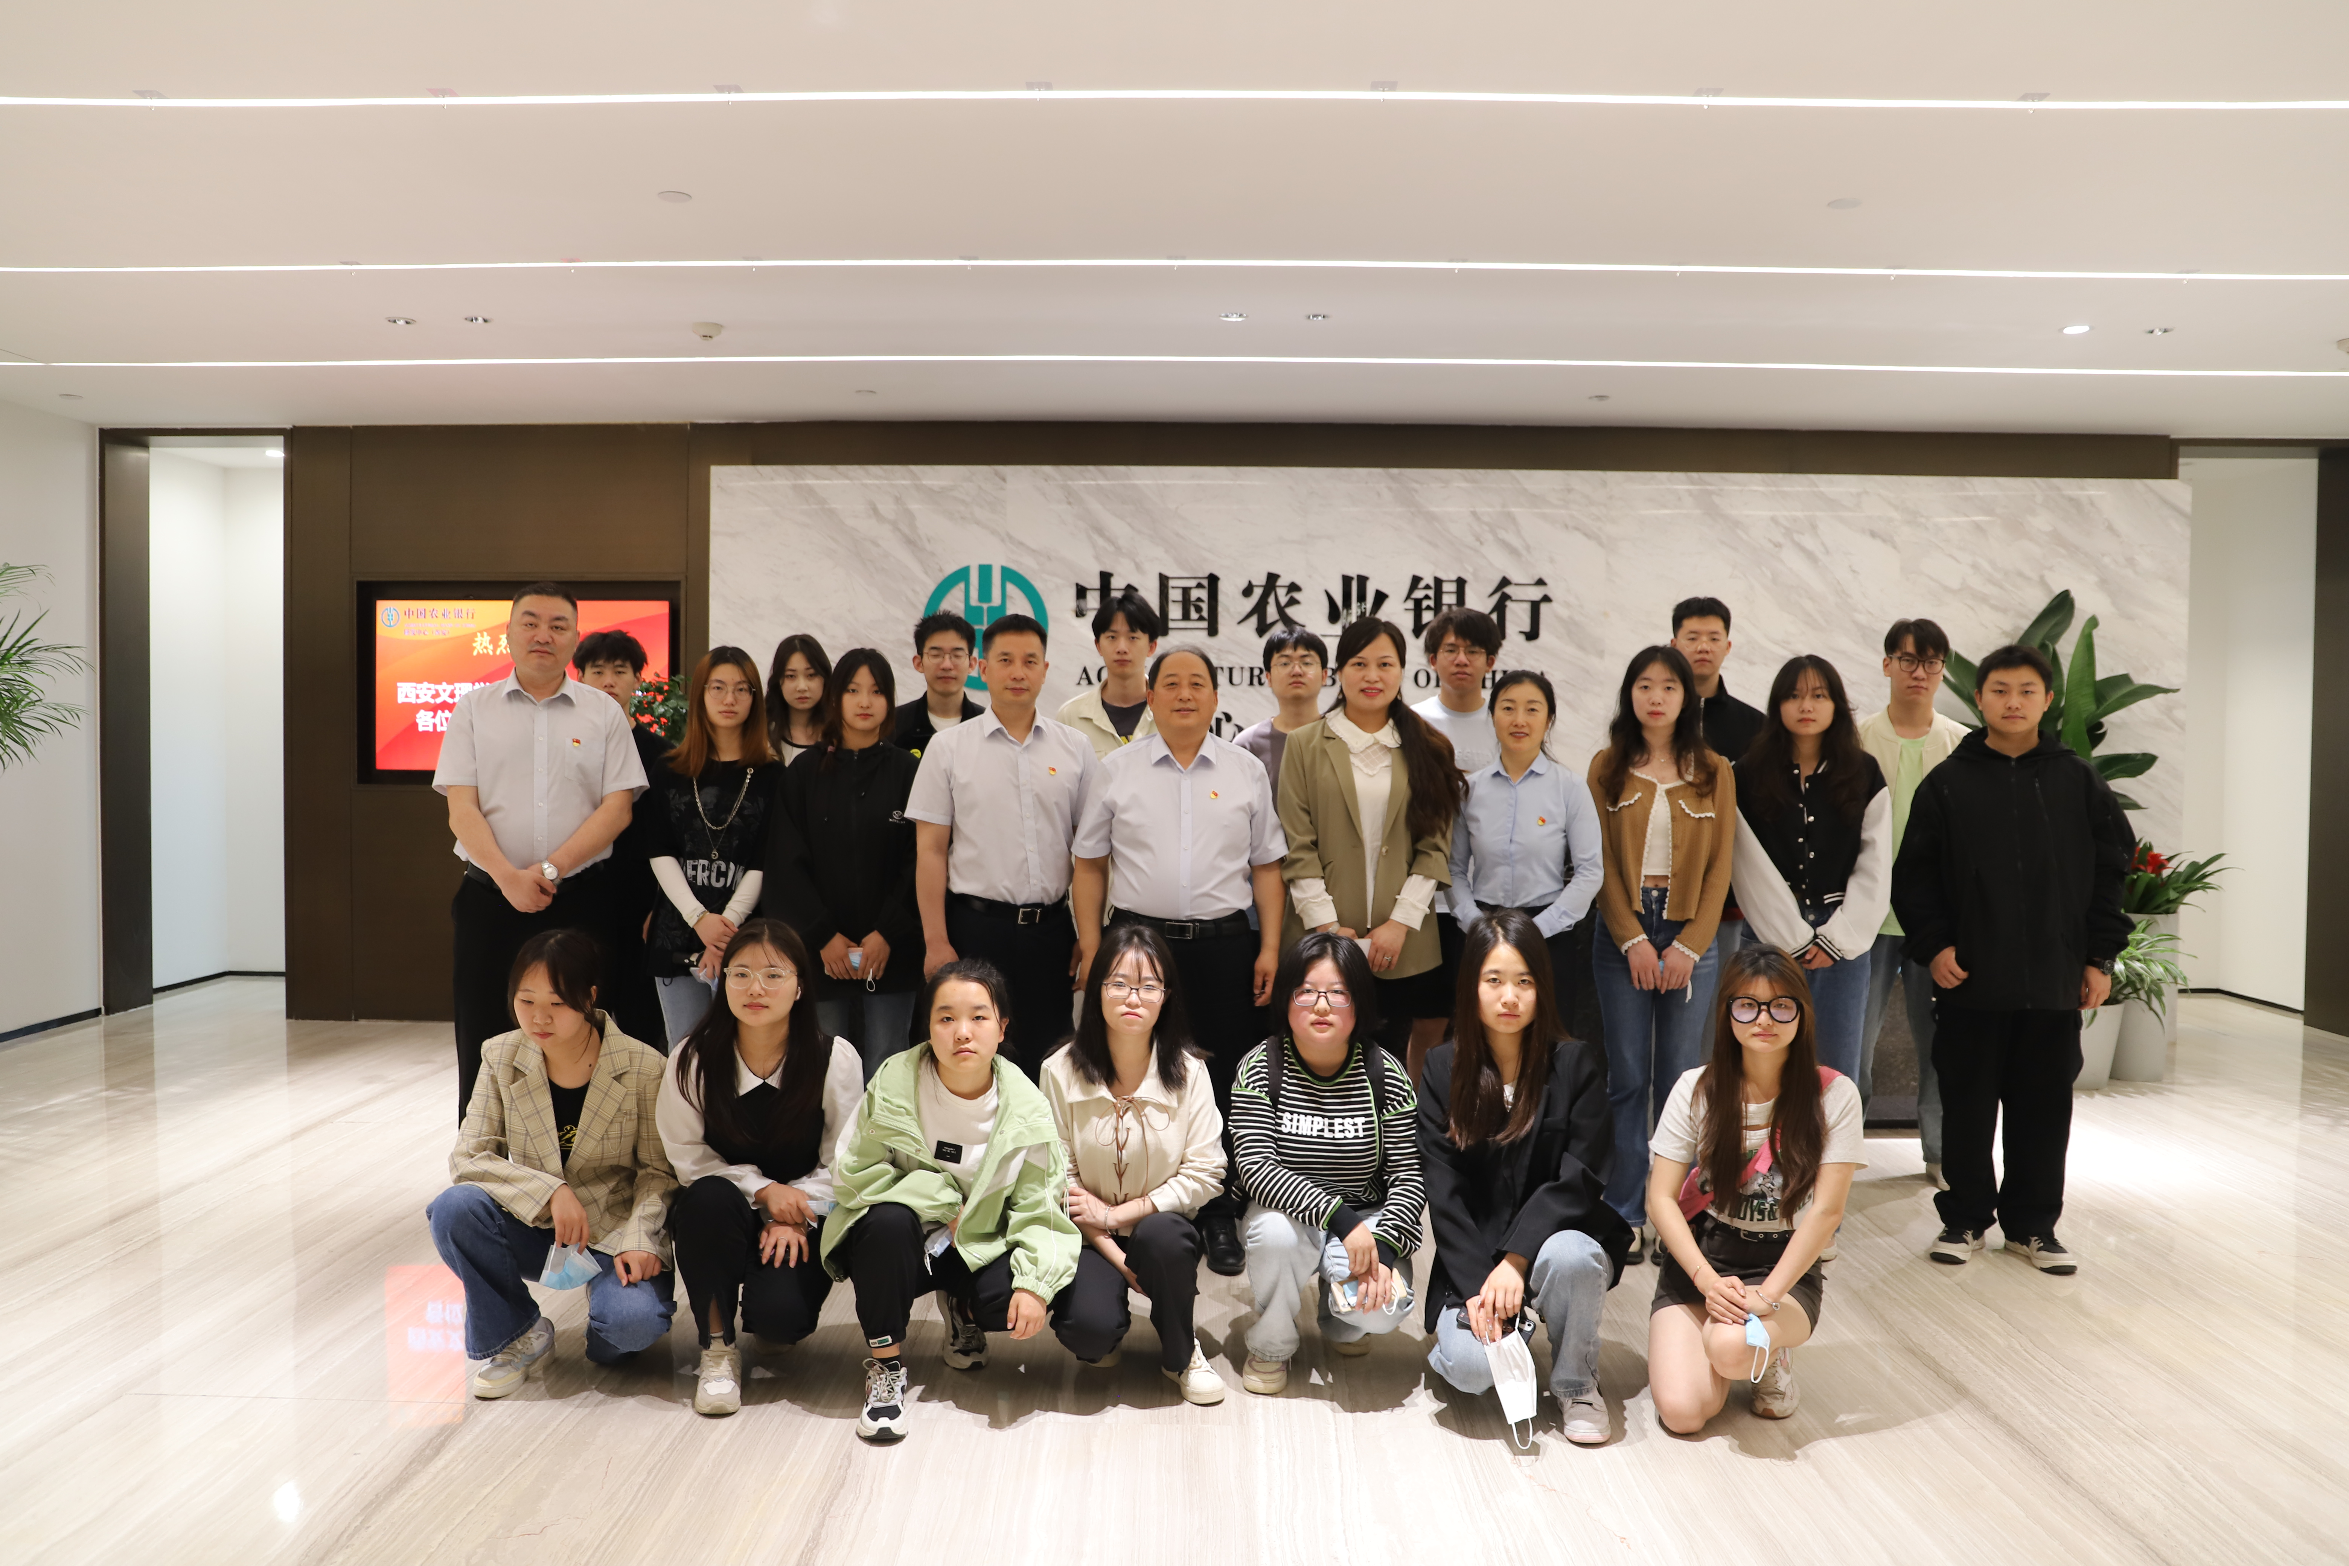
实习合影

